 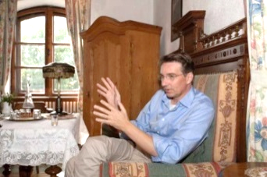

Frieder Schuller Graf Tibor Kalnoky

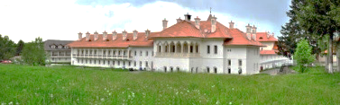 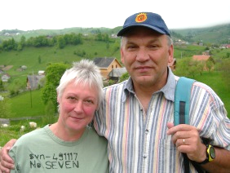

Kloster Sâmbata Katharina u. Hermann Kuermes

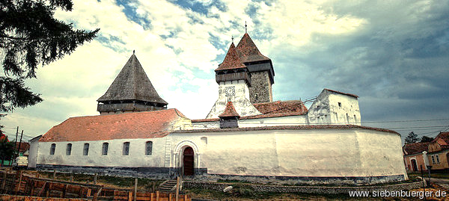

Hamruden

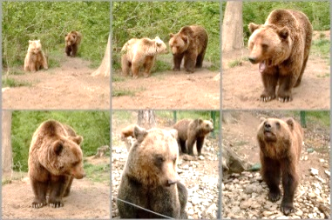 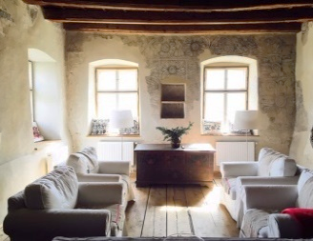

Bärenreservat Restauriertes Pfarrhaus in Kleinschenk

Anmeldungen zum kulturell-touristischen Programm oder zum Arbeitscamp oder zu beidem bei:

**Annette Königes**

Tel. 089 14089015, E-Mail: [annette.koeniges@gmx.net](mailto:annette.koeniges@gmx.net)

Handy: 0049 (0)170-813 900 5

**Udo Buhn**

Tel. 08171-34128, E-Mail: [udo.buhn@t-online.de](mailto:udo.buhn@t-online.de)

Handy: 0049 (0)151-241 325 73

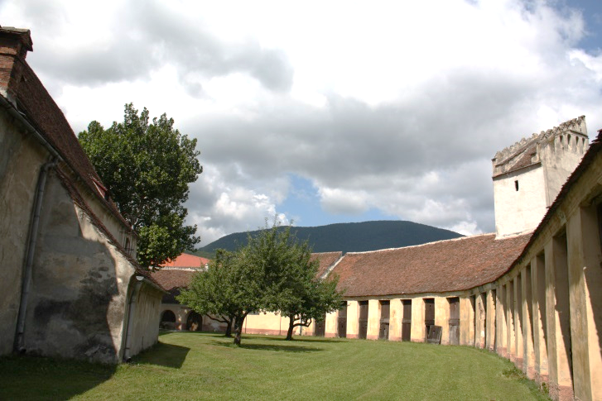

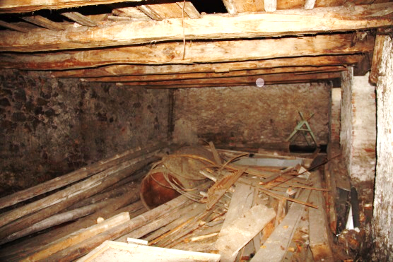

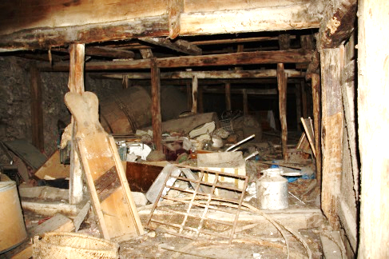

Die Kornkammern in

**ZEIDEN**



ZEIDNER NACHBARSCHAFT

Gestaltung. Udo F.G. Buhn

d:\zeiden\aus-nach zeiden\arbeitscamp 2018\fleyer arbeitscamp.docx

**Rumänien, (k)ein fremdes Land**

Versteckte Schönheiten, engagierte Menschen,   
ursprüngliche Landschaften

**Kultur und …**



Honigberg

**… Natur**

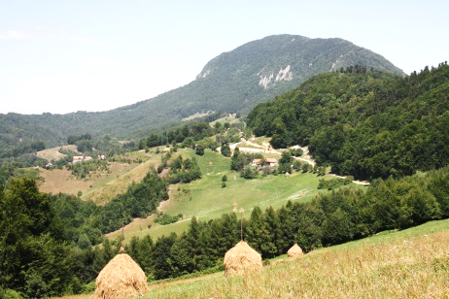

Zeidner Berg aus Holbach gesehen

**im Anschluss an das**

**Arbeitscamp**

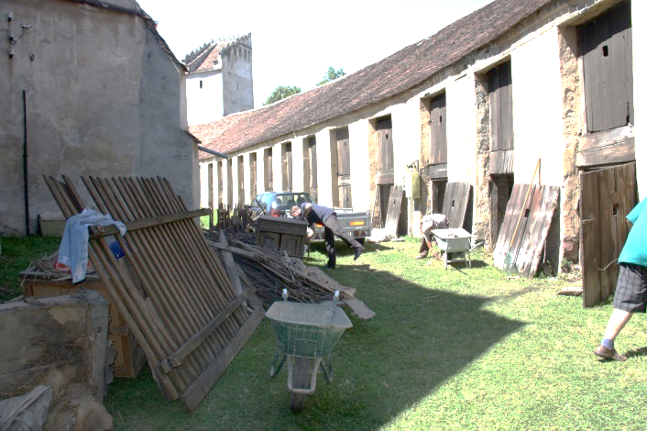

Entrümpelung der Kornkammern 2017

Wer war schon in Paris, in London, auf Mallorca, in der Ka­ribik, in Dubai? Bestimmt viele von uns. Vielleicht mehr als in Honigberg, Hamruden, Katzendorf oder Măgura unter dem Königstein oder gar in Ilieni oder Dersch (Darjiu).

Sollte man in diesen Orten in Siebenbürgen gewesen sein? Unbedingt. Prinz Charles hat es vorgemacht. Er hat sich in Deutsch-Weißkirch verliebt, Häuser gekauft und restauriert (mittlerweile auch in anderen Orten Siebenbürgens). Mehr als wir hat er die ursprüngliche Landschaft, die alten sächsischen Häuser, die freundlichen Menschen zu schätzen gelernt. Seinem Beispiel sind viele gefolgt.

Während Rumänien viele Menschen verlassen, gehen an­dere gerade in dieses Land, weil es noch so viel unberührte Natur und unverfälschte Dörfer zu bieten hat. Versteckte Schönheiten gilt es zu entdecken. Es gibt sie zuhauf. Mit den Menschen dazu (Burghüter Dan Ilica-Popescu in Honigberg, Barbara Dutli in der Honigberger Orgelwerkstatt, Frieder Schuller in Katzendorf, Hermann Kurmes in Măgura, Pfarrer Béla Kato in Ilieni) können diese Entdeckungen zu einmaligen und auch bewegenden Erlebnissen werden.

**Wer kommt mit?**

Wir versprechen abwechslungsreiche und unvergessliche Tage in lustiger Gesellschaft. Jeder ist herzlich eingeladen. Anreise und Unterkunft (in oder um Zeiden) organisiert sich jeder selbst, für die Unterhaltung sorgen wir.

Teilnehmen kann jede/r, selbst wenn sie/er   
nicht beim Arbeitscamp mitmacht.

Schön wäre es aber, wenn sich möglichst viele Helfer und Helferinnen beteiligen.

**So sieht es aus, das vorläufige   
Programm zum Arbeitscamp 2018**

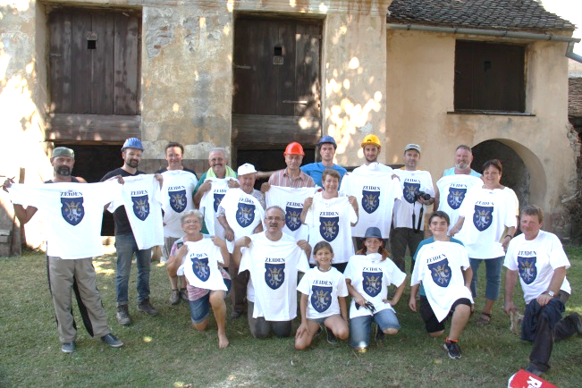

Teilnehmer beim Arbeitscamp 2017

◆ **1. Juli 2018** Gottesdienst in Zeiden, anschließend Essen bei „Conacu lu Bebe“.

Nachmittags evtl. gemütliches Beisammensein im Pfarrhof.

**2. und 3. Juli  
Arbeitscamp**

Gemeinsames Säubern der Kornkammern in der Kirchenburg, wie im Sommer 2017

**4. bis 10. Juli**

**Natur- und Kulturprogramm**

◆ **Burzenland Burgentour**: ***Honigberg*** (Burg und Orgelwerkstatt), ***Ilieni* (**Begegnung mit Pfarrer Béla Kato, auch Bischof von Klausenburg), Picknick in Ilieni, Rückfahrt über ***Tartlau*,** Essen in Honigberg oder Zeiden

◆ **Wanderung** über ***Schwarzburg nach Holbach*** mit Imbiss dort bei einem Bauern oder Hirten, weiter nach Zeiden zurück über Waldbad

◆ **Bustour** nach ***Hamruden*** (Kirchenburg), ***Streitfort*** mit ältester Eiche Rumäniens (900 Jahre alt; älter als die Einwanderung der Sachsen), ***Katzendorf*** mit Besuch bei Frieder Schuller (Frieder erzählt über seine Rückkehr, seine Projekte: z. B. Kulturtage, Dorfschreiber), Essen in der Scheune von Frieder. Wenn die Zeit reicht, Fahrt nach ***Dersch*** (Darjiu) mit einer der schönsten Szeklerkirchen Siebenbürgens (UNESCO-Weltkulturerbe).

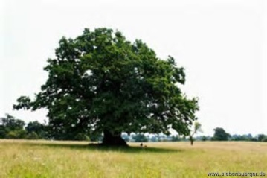

Die älteste Eiche Europas steht in Streitfort.

◆ **Ein Tag mit Hermann Kurmes:** Fahrt zum ***Bärenreservat***, Wanderung mit Picknick im Wald, Wanderung nach ***Wolkendorf***, dort im Pfarrhof Tocană, Lagerfeuer, Musik, Pfarrer Seidner erzählt.

◆ Fahrt nach ***Sâmbăta*** (Brâncoveanu-Kloster, Kulturzen­trum), mittags in ***Kleinschenk*** bei Carmen Schuster (Essen), Vorstellung von Carmens Projekten zur Entwicklung der Region (sie ist Vorsitzende der Asociaţia pro turism din Ţara Făgăraşului), ***Fogarasch*** mit Besuch der Burg, Kaffee im Burgcafé bei Norbert Stengel (Vorsitzender des Demokratischen Forums Fogarasch).

◆ **Ein Tag mit Hermann Kurmes: *Schloss Bran*,** von dort Wanderung in zwei Gruppen, leicht oder anspruchsvoll. Picknick unterwegs. Abschluss in ***Măgura*** bei Hermann mit Essen und Bericht über seinen Werdegang und seine Projekte.

◆ Fahrt ins **Szeklerland** mit Stopp in ***Micloşoara***, wo Graf Kalnoky (verwandt mit Prinz Charles) ein sehenswertes Anwesen geschaffen hat (vielleicht erzählt er uns von seinen Projekten: Restaurierung alter Bauernhäuser, Entwicklung und Erhaltung der Region); weiter nach ***Vărghis***, von dort mit dem Pferdewagen ins Naturreservat ***„Cheile Vărghisului“***mit leichter Wanderung zur Bärenhöhle und Essen in der Natur.

Kosten für Essen und Trinken, Eintritte und Bus sind vor Ort zu begleichen.